MINISTERE DE L’ENSEIGNEMENT SUPERIEUR REPUBLIQUE DU MALI
ET DE LA RECHERCHE SCIENTIFIQUE UN PEUPLE-UN BUT-UNE FOI
--------------------------------------
DIRECTION NATIONALE DE L’ENSEIGNEMENT
SUPERIEUR ET DE LA RECHERCHE SCIENTIFIQUE
ENIABT
Ecole Nationale d’Ingénieurs – Abderhamane Baba Touré
410, Av. Van Vollenhoven BP 242 – Tél : (223) 20 22 27 36 – Fax : (223) 20 21 50 38 / Bamako – MALI.

Département Informatique-Télécom Option Informatique
Thème : Programmation Parallèle avec MPI

Master 1 GIT –S2
Objet
Noms et Prénoms | Drissa Sidiki Traore  Ibrahima Guindo
 | Groupe : N°
Dépôt : 20/12/2024

NOTE | APPRECIATION
………………… /20
ANNEE : 2023-2024

Table des matières
Introduction : 3
Exercices : 3
Exercice 1 : Informations sur les processeurs et temps d’exécution 3
Objectif 3
Code Source : 3
Résultats : 4
Explications : 5
Exercice 2 : Calcul de la moyenne avec MPI_Scatter et MPI_Gather 5
Objectif : 5
Code Source 5
Résultats : 7
Exercice 3 : Calcul de la moyenne avec MPI_Reduce 7
Objectif : 7
Code Source : 8
Résultats : 9
Conclusion : 9

Introduction :
Dans le cadre de ces travaux pratiques, nous avons exploré la programmation parallèle avec MPI (Message Passing Interface). Les objectifs de ces exercices étaient :
- Comprendre le fonctionnement de MPI et ses primitives de communication.
- Implémenter des algorithmes distribués pour résoudre des problèmes comme le calcul de moyenne.
- Utiliser différentes techniques de réduction et de distribution des données (MPI_Scatter, MPI_Gather, MPI_Reduce).
Les trois exercices proposés permettent de manipuler des fonctions essentielles de MPI telles que MPI_Init, MPI_Comm_size, et MPI_Comm_rank.

Exercices :

Exercice 1 : Informations sur les processeurs et temps d’exécution

Objectif
- Afficher pour chaque processeur :
  - Son rang (numéro unique).
  - Le nombre total de processeurs utilisés.
  - Le nom de la machine hébergeant le processeur.
- Vérifier si le programme est exécuté avec exactement 4 processus :
  - Si ce n'est pas le cas, afficher un message d'avertissement : « Il faut avoir 4 processeurs ».
- Mesurer et afficher le temps total d’exécution du programme.

Code Source :
Voici le code utilisé pour cet exercice, incluant la mesure du temps d'exécution avec les fonctions MPI_Wtime :

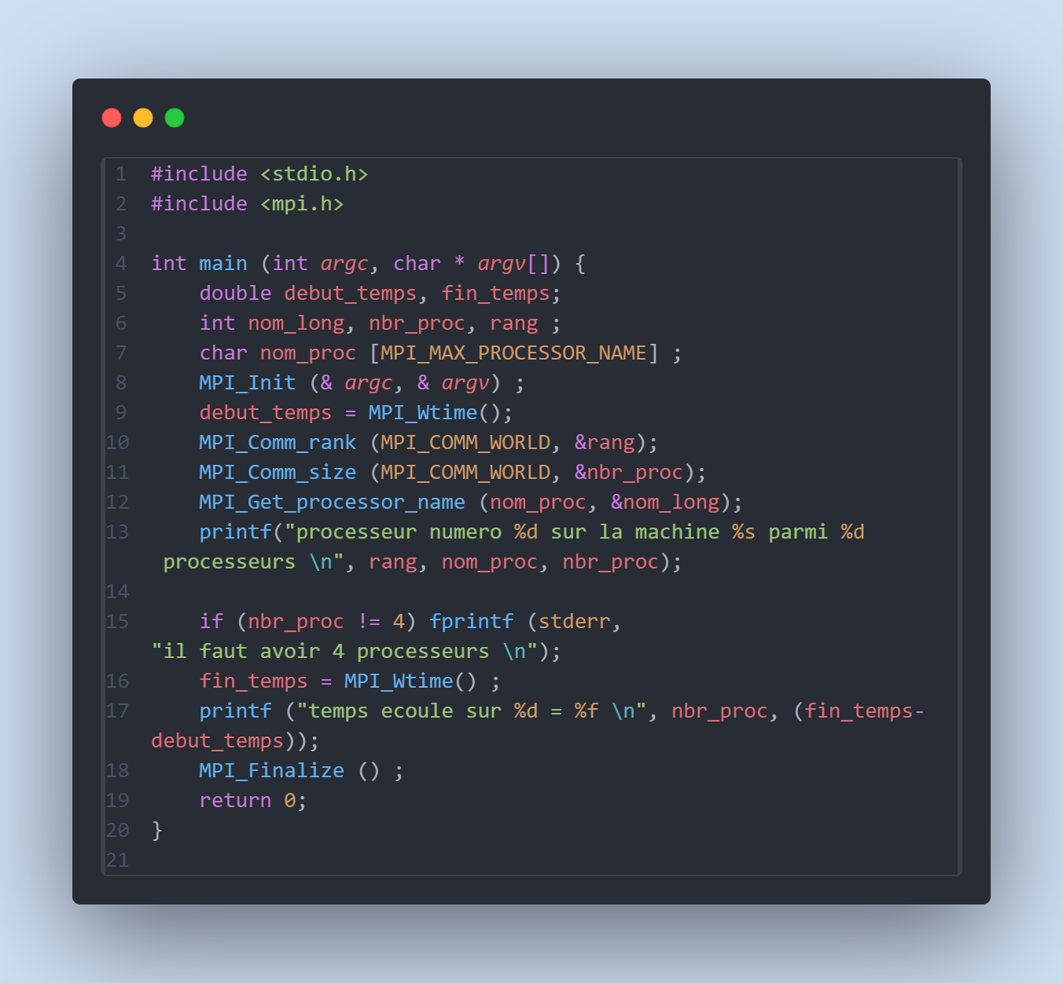

Résultats :
Lorsque le programme est exécuté avec 4 processus :
Sortie pour chaque processus :

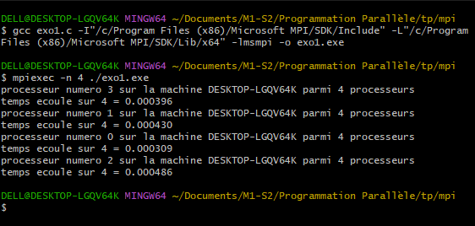
Si le programme est exécuté avec un nombre de processus différent de 4 :
Sortie (par le processus 0 uniquement) :

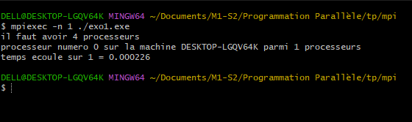

Explications :
MPI_Wtime : Mesure le temps (en secondes) écoulé depuis un moment arbitraire défini par MPI. Utilisé ici pour calculer la durée d'exécution du programme entre start_time et end_time.

Exercice 2 : Calcul de la moyenne avec MPI_Scatter et MPI_Gather

Objectif :
Distribuer un tableau de nombres aléatoires aux différents processeurs avec MPI_Scatter. Chaque processeur calcule la somme locale de ses éléments, puis les résultats sont regroupés avec MPI_Gather pour calculer la moyenne globale.

Code Source

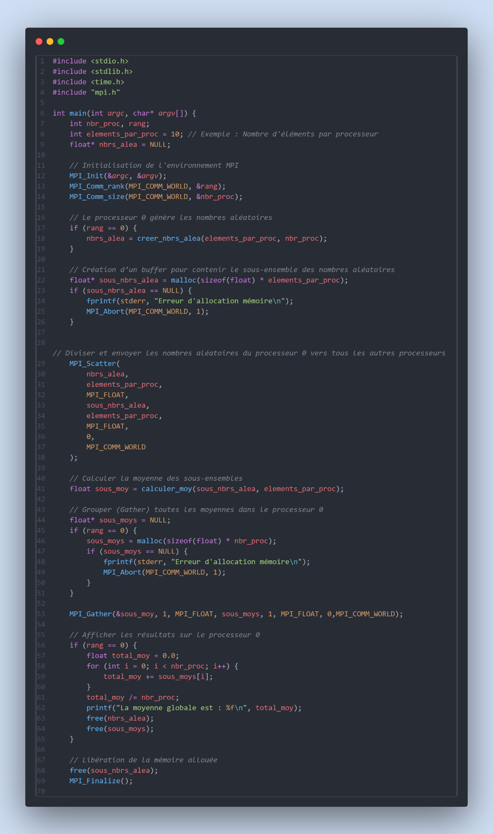

Résultats :

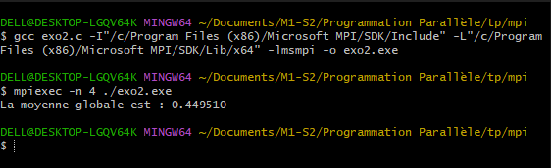

Exercice 3 : Calcul de la moyenne avec MPI_Reduce

Objectif :
Réduire les sommes locales en une somme globale avec MPI_Reduce pour calculer directement la moyenne globale.

Code Source :
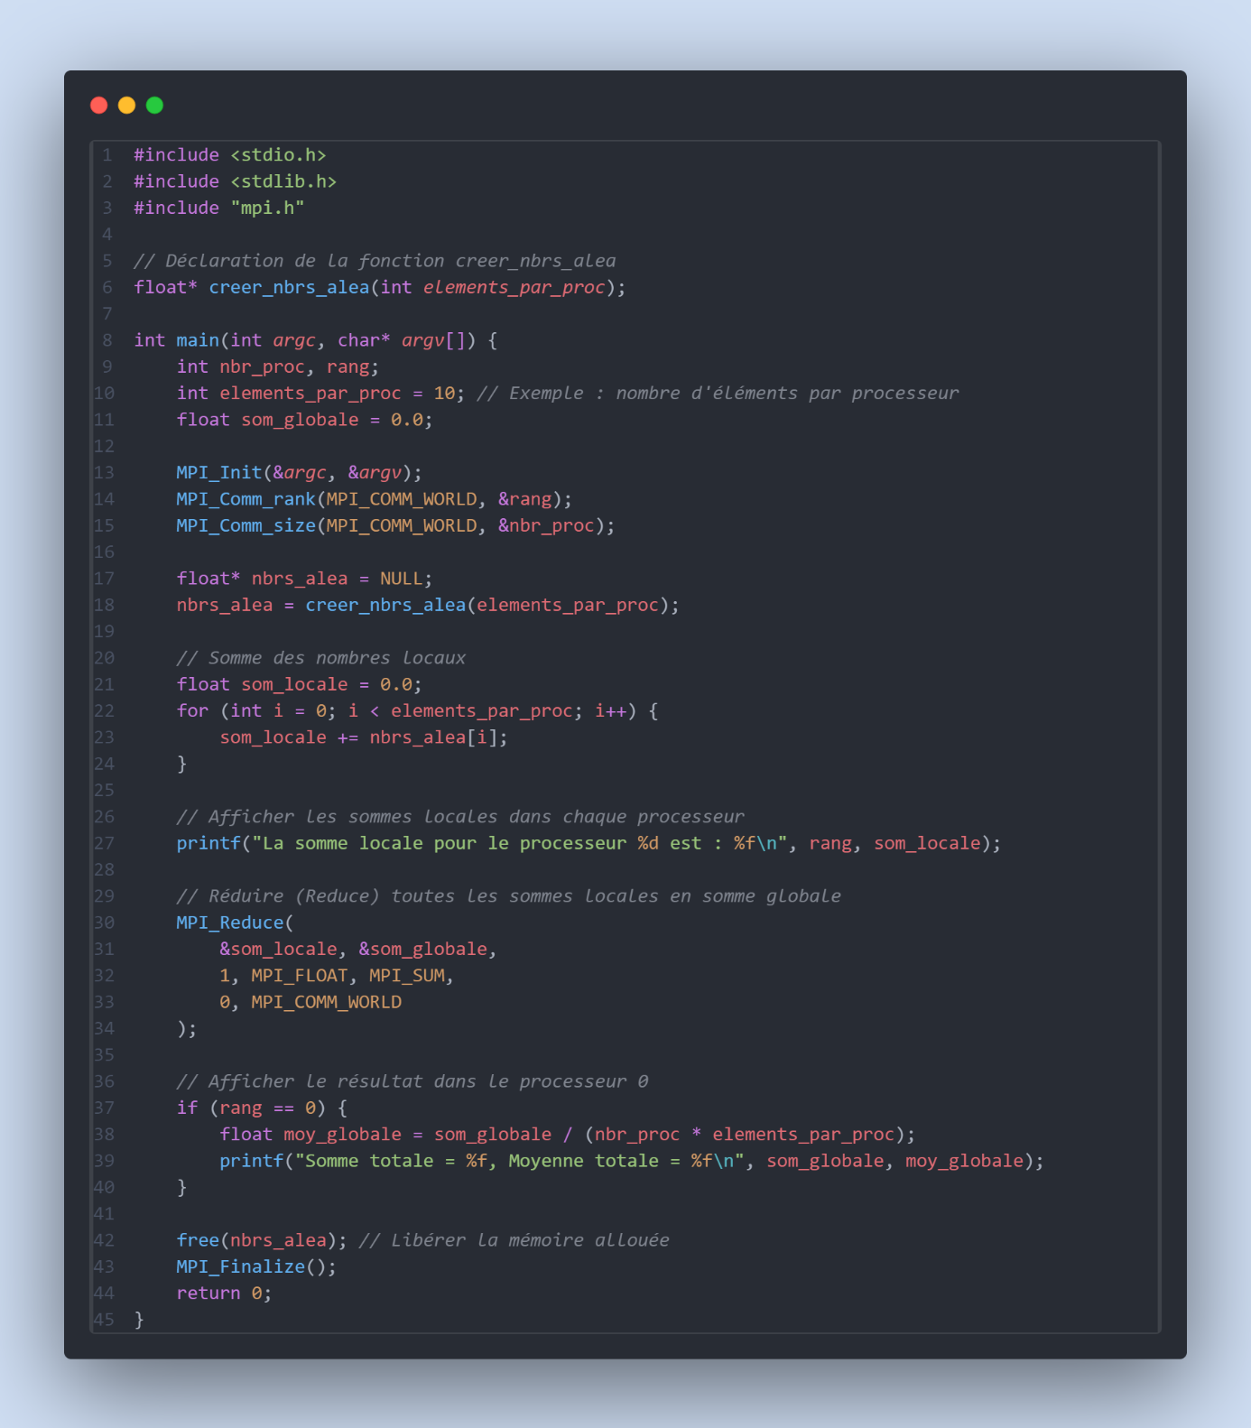

Résultats :

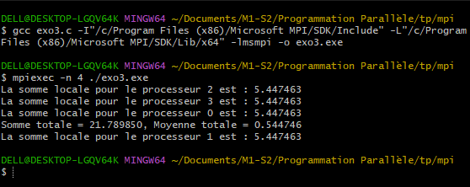

Conclusion :
Ces trois exercices ont permis de :
- Découvrir les bases de la programmation avec MPI.
- Appliquer des méthodes distribuées pour le calcul de sommes et de moyennes.
- Comprendre les différences entre les fonctions MPI_Scatter, MPI_Gather, et MPI_Reduce.
Pour des applications réelles, ces techniques peuvent être utilisées pour traiter de grandes quantités de données efficacement sur des clusters ou des superordinateurs.

